显示器画面分辨率调整为摄像头分辨率大小，例如1920*1080

全屏显示摄像头画面，打开snipate，按下F1 , 按顺序记录下轨道的左上、左下、右上、右下四个点的坐标,并且赋值到matrix/CameraIP.ini中[ConfAI]

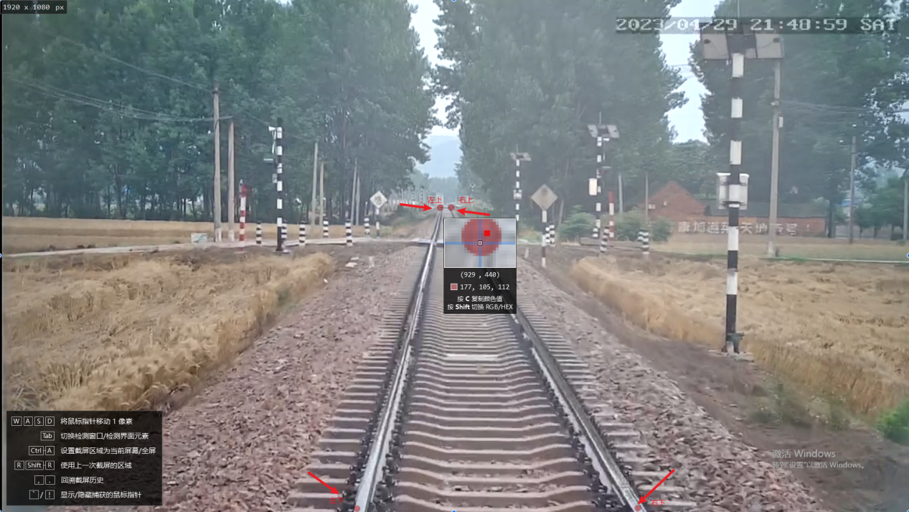

修改offset_bottom，大小为左下角的点水平向左或者向右延伸的距离。offset_top为左上角向左或向右延伸的距离。轨道的掩码如果超过了这范围则会判定异常。

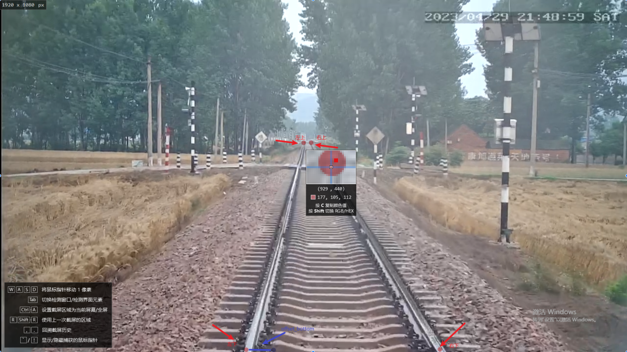

进入到项目的matrix目录下，修改CameraIP.ini的4个摄像头的IP，然后进入到build 运行./matrix，得到Matrix.ini

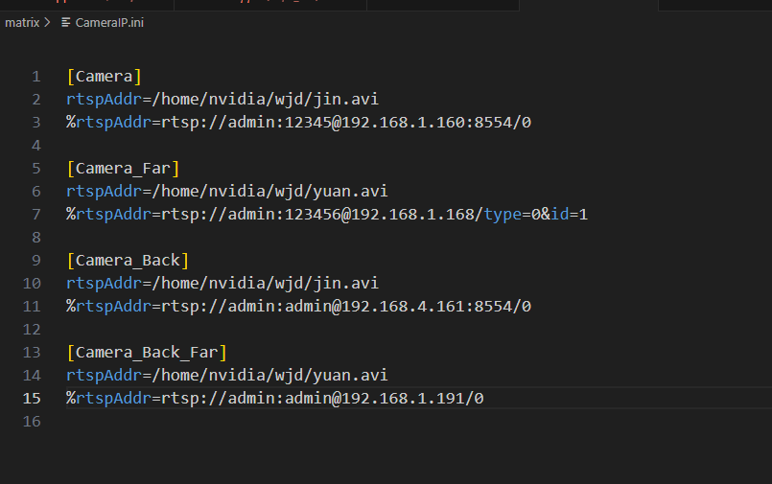

修改CameraIP.ini中的[ConfAI]

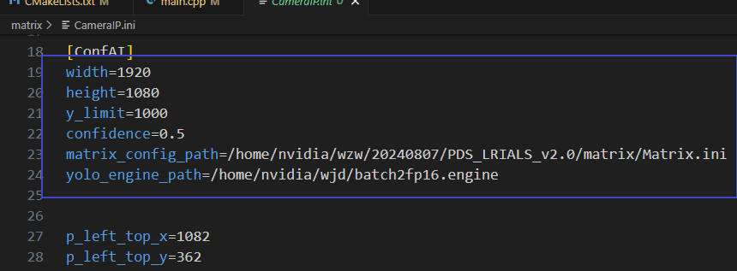

进入到two_detect/infer_test/build, 运行./a , 会在上级目录生成frame_far.jpg和frame_near.jpg，查看标定结果，如果标定合适，则复制CameraIP.ini中的内容Config.ini。下面的图片使用的是1280*720分辨率：

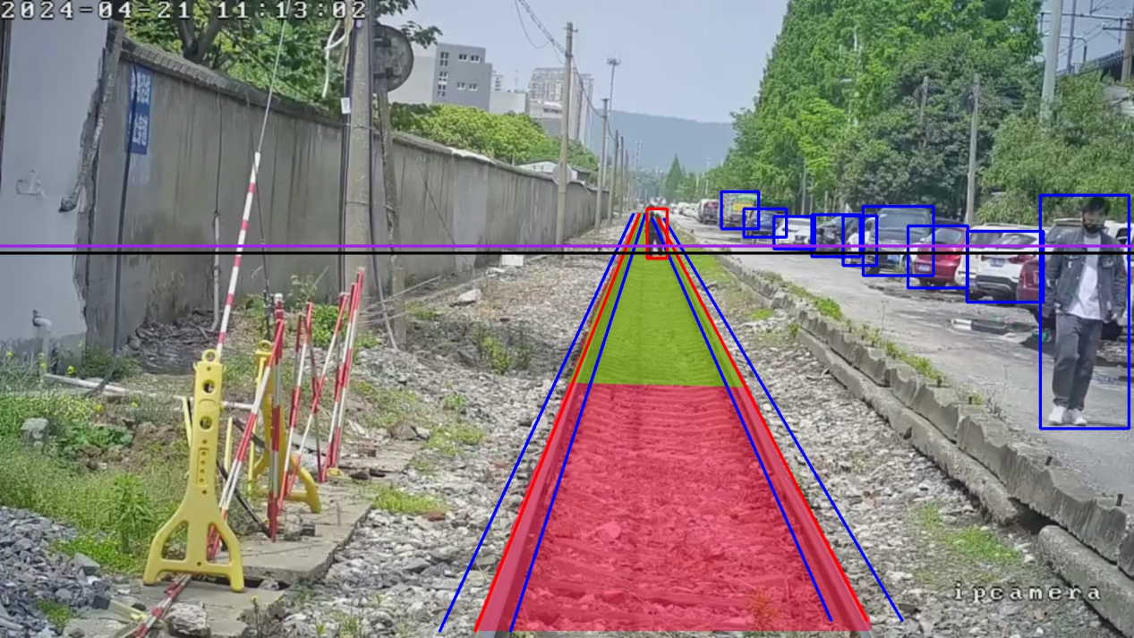

near_turn_distance ： 如果前向近处的雷达像素距离(图像的最顶部为0)大于这个值， 前向远处的摄像头检测到的结果是无效的。

back_near_turn_distance： 如果后向近处的雷达像素距离(图像的最顶部为0)大于这个值， 后向远处的摄像头检测到的结果是无效的。

near_left_limit： 前向近处轨道掩码的左限界， 前向近处最终检测到的轨道的掩码的最左侧底部的x值应该大于这个值。

near_right_limit： 前向近处轨道掩码的右限界， 前向近处最终检测到的轨道的掩码的最右侧底部的x值应该小于这个值。

。

back_near_left_limit： 后向近处轨道掩码的左限界， 后向近处最终检测到的轨道的掩码的最左侧底部的x值应该大于这个值。

Back_near_right_limit： 后向近处轨道掩码的右限界， 后向近处最终检测到的轨道的掩码的最右侧底部的x值应该小于这个值。

。

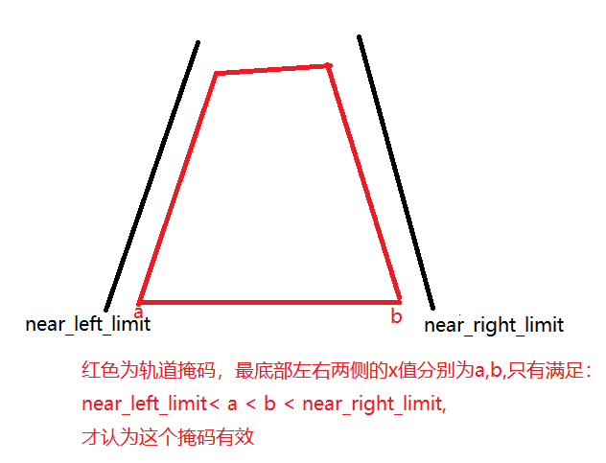

以下参数无用，暂时保留：

bottom_diff=662

top_diff=32

bottom_diff_far=10

top_diff_far=44

back_bottom_diff=662

back_top_diff=32

back_bottom_diff_far=10

back_top_diff_far=44